**Novedad 4a**

El MSc. Rolando Agüero quesada momentos después de haber realizado su intervención. A su derecha se encuentra la Rectora de la Universidad.

En la Jornada de la ciencia “Conti60 Varona”, Conferencia Científico metodológica de profesores, se presentaron las siguientes ponencias:

1. **Las complejidades de la formación de valores desde la disciplina preparación para la defensa.** Por el Dr. C. Jesús Martínez Pedroso y el Lic. Adolis Charles Martínez, Profesor Instructor.
2. **La cultura de reducción de riesgos de desastres en el profesional de la educación**. Por el MSc. Rolando Agüero Quesada, Profesor Auxiliar.

Estas dos ponencias podrán consultarlas en la sección de trabajo científico e investigativo de esta misma página web.

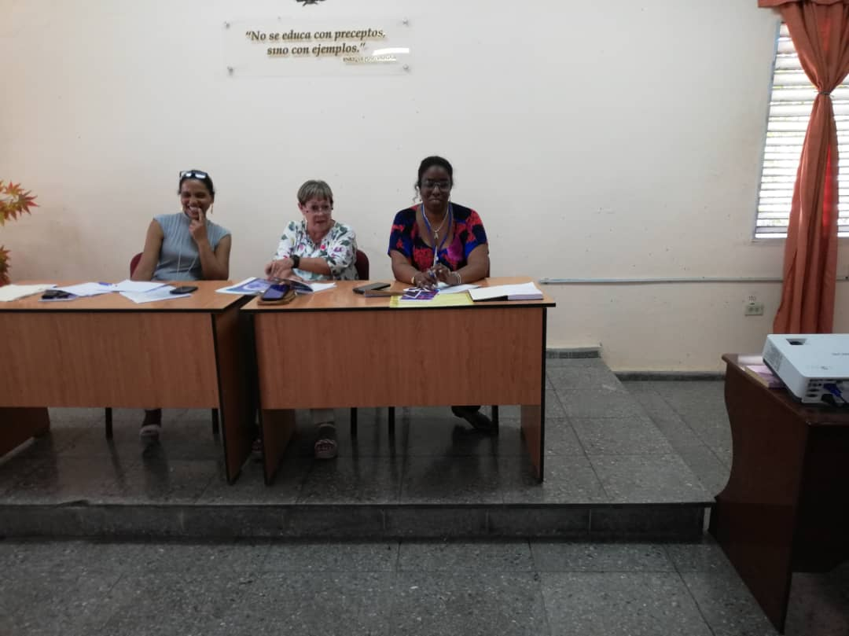 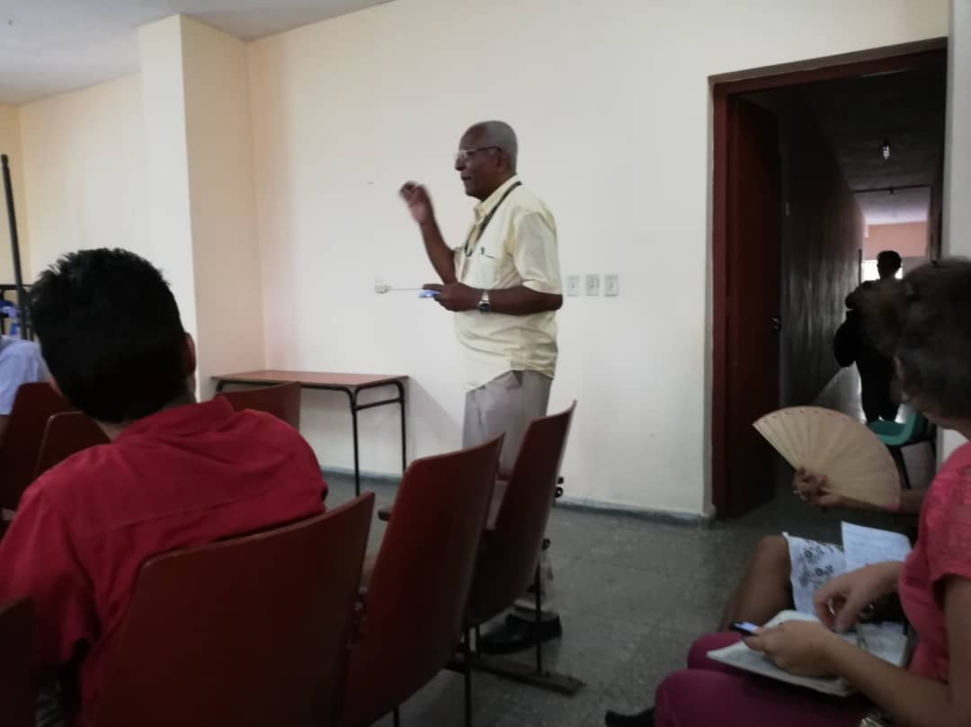

El Dr. C. Jesús Martínez Pedroso cuando hacía su

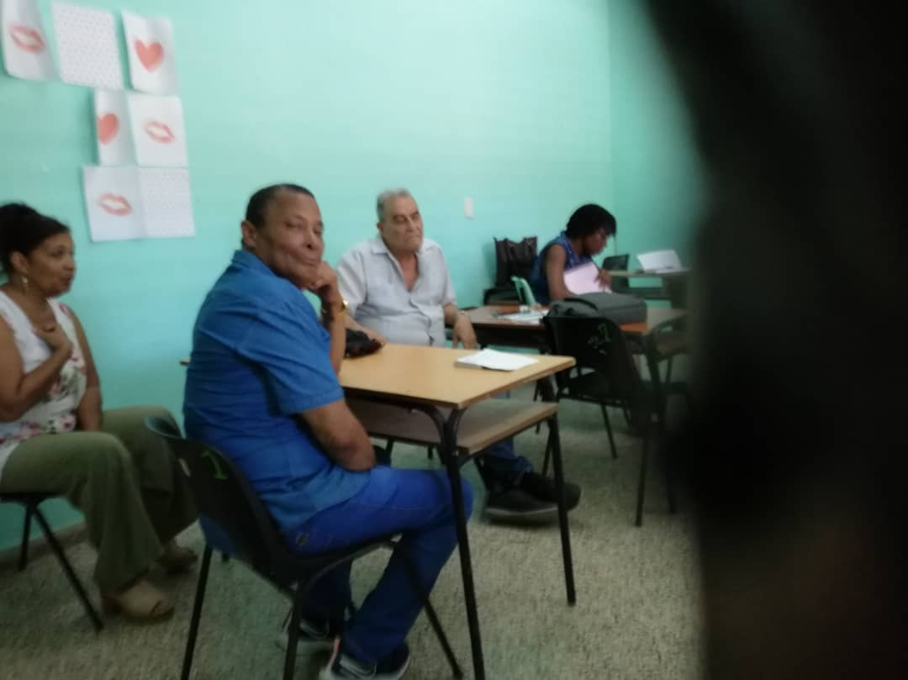

El Dr. C. Jesús Martínez Pedroso cuando realizaba su intervención.

Las miembros del tribunal presidido por la Dr. C.

Isell Bibiana Parra Vigo, Dr. C. Yoanny de los Santos Pedroso (izq.) y Dr. C. Adlig Rodríguez Linares (der.)

Isel

.

Del 15 al 17 de mayo se desarrollaron en nuestra institución los eventos científicos por el 60 Aniversario de su fundación, en el que el departamento de Preparación para la Defensa participó en 3 de los cinco convocados: Conferencia científico metodológica de profesores, Concurso de habilidades y conocimientos y Jornada científica estudiantil.